KNNV Utrecht PWG Nieuws 143 (mei 2022)

Contactpersonen:
hooilandjes Richard Janzen tel: 06-81758445 rwjanzen@hotmail.nl
PWG-avonden Renee Lommen tel. 06-14621687 activiteiten@utrecht.knnv.nl
Amelisweerd vacature
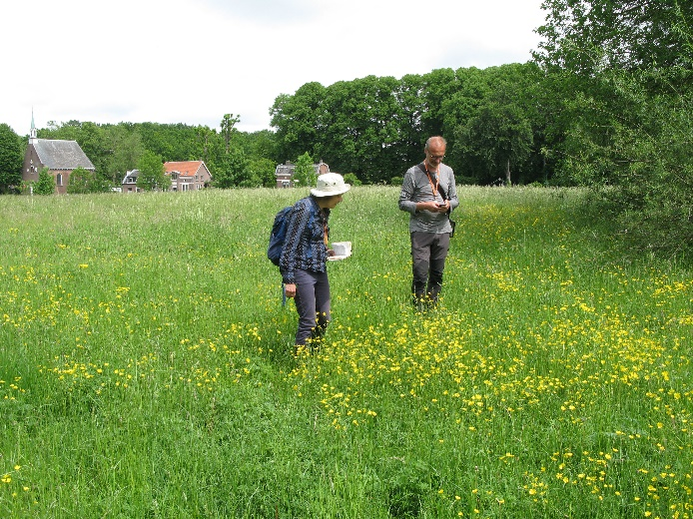
Inhoud
1 Opmerkingen over het hooilandje Vechtoeverpark
2 Informatie over het hooilandje Kloosterpark
3 Aandachtsoorten van het Kloosterpark
4 Kaartje van het Kloosterpark

1 Opmerkingen over het hooilandje Vechtoeverpark
Afgelopen zaterdag, 21 mei, hebben we de oever van het Vechtoeverpark geïnventariseerd. Dit was de strook tussen het pad en de Vecht. Daarna hebben we met zijn drieën geploeterd op aan paar soorten zeggen. De Gewone bermzegge en de Valse voszegge konden we op naam brengen, maar de Oeverzegge en de Moeraszegge leverden veel problemen op. Een aantal foto’s van de planten heb ik ingevoerd in waarneming.nl. Van Jan Klinckenberg, van waarneming.nl, kreeg ik van één exemplaar de bevestiging dat het de Oeverzegge is. Van de andere exemplaren weet ik het nog niet.

2 Informatie over het hooilandje Kloosterpark
Verzamelen: Hoek Zeilmakerslaan Stoelenmakerslaan. Zie X op het kaartje
Datum en tijd: Zaterdag 28 mei, 9.30 – 13.30 uur
De twee gebieden in het Kloosterpark zijn leuke oeverstroken. Het rietmoeras was er al voordat de wijk gebouwd werd. Er zijn ook nieuwe soorten door de gemeenten ingezaaid die neigen naar inburgeren.
Het gebied bevat verschillende vegetatietypen. Dit is ook te zien aan de soorten waar we speciaal op moeten letten. Moerasbastaardwederik, Moeraswolfsmelk, Schildereprijs zijn typische moerasplanten en Wilde marjolein en Oosterse morgenster houden van droge grond. Om de verschillende vegetatietypen te behouden, zijn verschillende beheersvormen noodzakelijk. Eén van de vragen van de gemeente is dan ook, hoe verschillende beheersvormen op korte afstand uitgevoerd kunnen worden.
Daarnaast wil de gemeente van de onderstaande soorten weten waar zij groeien en wat hun abundantie is: Wilde marjolein, Schildereprijs, Moeraswolfsmelk, Oosterse morgenster, Gele morgenster, Bijenorchis, Brede wespenorchis, Beemdkroon, Glad walstro, Moerasspirea, Moeraswolfsmelk, Vierzadige wikke, Groot streepzaad, Veldzuring, Veldgerst, Glanshaver, Kleine valeriaan, Moerasbastaardwederik en Rietorchis.
Grote Berenklauw en Reuzenberenklauw zijn soorten die niet gewenst zijn. Voor het beheer is het belangrijk om te weten waar deze staan en of het aantal toeneemt.

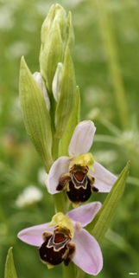
3 Beschrijving van de aandachtsoortensoorten van het Kloosterpark

Bijenorchis Ophrys apifera
Bloemen: Tweeslachtig (een bloem met zowel mannelijke als vrouwelijke geslachtsorganen). De bloemen zijn 1-1,3 cm en groeien met twee tot elf bijeen in slanke, losse aren. De buitenste bloemdekbladen zijn wit, roze of roodachtig. De lip is drielobbig, donkerpurper met gele tekeningen, aan de voet van de middenlob met twee kleine glanzende uitsteeksels, aan de top met een naar achteren gericht aanhangseltje en met teruggebogen, van onderen samen neigende, behaarde zijlobben. De binnenste schildvormige bloemdekbladen zijn groen of roodachtig en behaard.

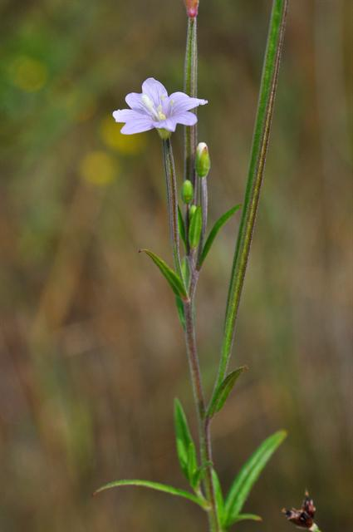
Moerasbasterdwederik Epilobium palustre
Afmeting: 15 tot 60 cm.
Bloeimaanden: Juli en augustus.
Stengels: De rechtopstaande stengels zijn kort behaard en daardoor vaak grijsachtig van kleur, maar soms zijn ze kaal of hebben ze klierharen. Ze zijn rond of hebben 2 zwakke lijsten.
Bladeren: De meestal tegenover elkaar staande bladeren zijn lijnvormig tot langwerpig (5 of meer keer zo lang als breed), spits, zittend en dofgroen. Ze hebben een omgerolde, meestal gave of zeer weinig getande rand en de voet is wigvormig.
De plant onderscheidt zich van de andere basterdwederikken door de smalle en vrijwel gaafrandige bladeren.
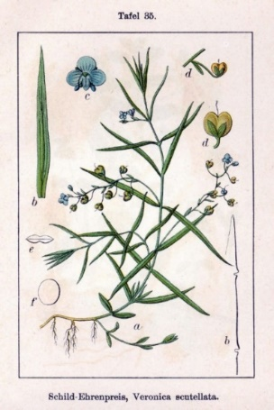
Bloemen: Tweeslachtig. De kroonbladen zijn 3 tot 7 mm lang. Meestal zijn ze lichtroze, maar soms wit. De stempel is knotsvormig. Voor de bloei hangt de top van de bloeiwijze voorover.

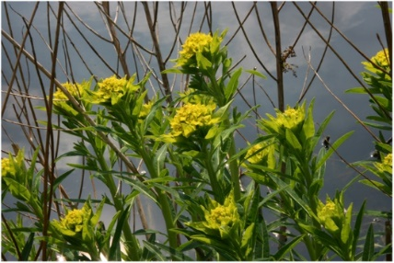
Schildereprijs Veronica scutellata
Afmeting: 7 tot 30 cm.
Bloeimaanden: Mei, juni, juli, augustus en september.
Stengels: De liggende, opstijgend tot rechtopstaande stengels zijn meestal kaal.
Bladeren: De niet gesteelde bladeren zijn lijnvormig tot langwerpig, spits, iets gezaagd tot gaafrandig en geleidelijk in een wigvormige of iets afgeronde voet versmald. Ze zijn lichtgroen of bruin aangelopen.
Bloemen: Tweeslachtig. De langgesteelde bloemtrossen zitten meestal afzonderlijk in de oksel van 1 blad van een bladpaar. De as tussen de bloemen is iets geknikt. De bloemen zijn bleekroze, wit of soms bleekblauw met donkerder nerven en 5 tot 6 mm groot.
Vruchten: Een doosvrucht. De vruchten zijn sterk zijdelings afgeplat, omgekeerd hartvormig, kaal en veel langer dan de kelk.

Moeraswolfsmelk Euphorbia palustris
Afmeting: 60 cm tot 1,5 meter.
Bloeimaanden: Mei en juni.
Stengels: De holle stengels zijn dik en kaal.
Bladeren: De grijsgroene bladeren zijn kort gesteeld of hebben geen steel. Ze zijn kaal, gaafrandig of aan de top fijn getand en hebben een smalle doorschijnende rand.
De bloemen zijn eenslachtig, de plant eenhuizig. De grote bloeiwijze is goudgeel en de bloeiwijzetakken zijn schermvormig vertakt. Te midden van 3 tot 5 van zulke schermstralen zit een vaak nogal forse schijnbloem met 5 tot 7 honingklieren. In deze grote schijnbloemen komt de stamper vaak niet of pas laat tot ontwikkeling. De honingklieren zijn eirond tot langwerpig, niet of nauwelijks gebogen en hebben afgeronde uiteinden. Ze zijn eerst geel, maar later oranjeachtig.
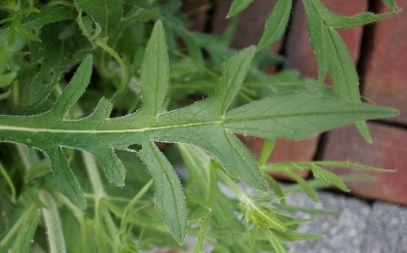
Beemdkroon - Knautia arvensis
Stengels: De holle, rechtopstaande stengels zijn kort borstelig behaard, met enkele langere haren daartussen. Door de fijne beharing lijkt de plant enigszins grijsgroen. De bloeistengel is vrij fors, rolrond en meestal vertakt.
Bladeren: De gesteelde, grijsgroene rozetbladen zijn langwerpig, zowel naar de top als naar de voet versmald en aan de rand vaak grof gezaagd tot gekarteld, maar soms gaafrandig. Aan de bloeistengel groeien meestal (tenminste in het midden) enige veervormig gedeelde, zittende, tegenoverstaande bladen met lancetvormige slippen. De verdeling van enkelvoudige en gedeelde bladeren over de plant kan echter sterk verschillen.
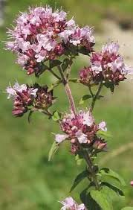
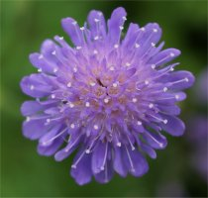
Bloemen: Tweeslachtig. De 2-4 cm grote bloemhoofdjes zijn tamelijk vlak en hebben sterk stralende randbloemen. Het ruw behaarde omwindsel is samengedrukt vierkantig, kort getand en bestaat uit enkele rijen langwerpige elkaar dakpansgewijs bedekkende blaadjes, waarvan ook de langste meestal niet tot de rand van het hoofdje reiken. Er zijn geen stroschubben. De kelk heeft de vorm van een kroontje met ongeveer acht schuin omhoog staande, priemvormige tanden. De viertallige kroon is licht blauwpaars of soms roze. De bloemhoofdjes vind je bovenaan de stengel en de vertakkingen. Op de hoofdjesbodem staan de vele kleine min of meer regelmatige bloemen met een onderstandig vruchtbeginsel. Om het vruchtbeginsel is nog een buitenkelk. De kelk en het omwindsel zijn sterk behaard met stijve haren. Een bloem heeft vier meeldraden, één stijl en één stempel.

Wilde marjolein Origanum vulgare
Afmeting: 30 tot 60 cm.
Bloeimaanden: Juli, augustus en september.
Stengels: De rechtopstaande stengels zijn kort behaard. Wilde marjolein groeit in pollen en ontwikkelt korte uitlopers.
Bladeren: De vaak roodachtig aangelopen bladeren zijn eirond tot langwerpig. Ze kunnen gaafrandig zijn, maar ze kunnen ook gekarteld zijn. Verder zijn ze kort behaard, zitten er klierpuntjes aan de onderkant, zijn ze 1 tot 2 cm lang en kort gesteeld. De schutbladen zijn eirond tot elliptisch, spits en meestal donkerpaars. Ze verspreiden een vrij sterke geur.
Bloemen: Tweeslachtig. De bloemen vormen samen brede, vertakte, platte schermen. Ze zijn paarsrood of roze, zelden zijn ze wit. Verder zijn ze 4 tot 7 mm lang. Ze hebben een vlakke bovenlip. De middenslip van de onderlip is even groot als de bovenlip en weinig groter dan de zijslippen. De lange meeldraden wijken uiteen en steken ver buiten de bovenlip uit. De kelk is regelmatig 5-tandig.
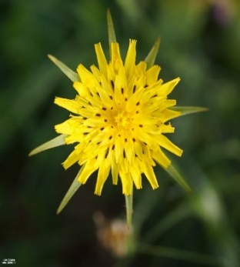
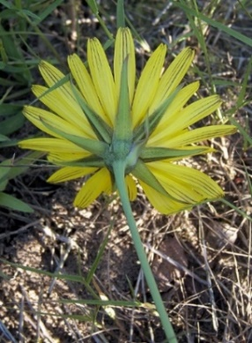
Oosterse morgenster Tragopogon pratensis subsp. orientalis
Gele morgenster
Oosterse morgenster
Gele morgenster Tragopogon pratensis subsp pratensis
Afmeting: 20 tot 90 cm.
Bloeimaanden: Mei, juni en juli.
Stengels: De rechtopstaande stengels zijn niet of weinig vertakt en meestal kaal. Onder de bloemhoofdjes zijn ze niet of nauwelijks verdikt.
Bladeren: De smal langwerpige bladeren zijn lang toegespitst en hebben een gave rand.
Zijn twee ondersoorten:
Verschillen tussen de Oosterse en de Gele morgenster zijn:
- Oosterse morgenster: De goudgele of lichtgele lintbloemen zijn ongeveer twee maal zo lang als de binnenste omwindselblaadjes. De helmknoppen zijn geel met een paarsbruine streep.
- Gele morgenster: De acht of meer omwindselblaadjes kunnen buiten de bloem uitsteken, of zijn ongeveer even lang als de lintbloemen. De helmknoppen zijn geel, bruinachtig of bijna zwart.

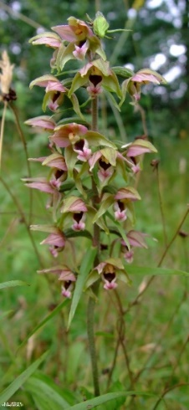
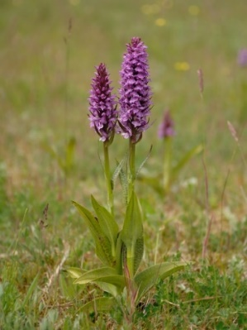
Rietorchis Dactylorhiza majalis
Bloeimaanden: Mei, juni en juli.
Stengels: De stengels zijn naar boven toe hol en vrijwel volledig uitgegroeid tijdens het begin van de bloei.
Bladeren: De tamelijk lichtgroene bladeren staan schuin omhoog. Ze zijn langwerpig en 4 tot 5 keer zo lang als breed. De grootste breedte zit in of onder het midden. Aan de top zijn ze vaak iets kapvormig. De bladeren kunnen niet gevlekt zijn of er zijn in de onderste helft ringvormige en hogerop kleinere, gevulde vlekken aanwezig. De middelste stengelbladeren bereiken meestal de onderste bloemen niet.
Bloemen: Tweeslachtig. De bloemen zijn roze tot paarsrood. De 0,9 tot 1,4 cm lange bloemlip staat vlak uitgespreid, is breder dan lang, heeft 3 lobben met meestal een kleine middenlob. Het honingmerk bestaat uit lusvormige, voor een deel onderbroken lijnen en stipjes, of er zijn alleen stipjes te zien. De spoor is meestal kort en dik.
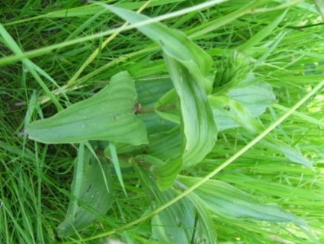
Brede wespenorchis Epipactis helleborine
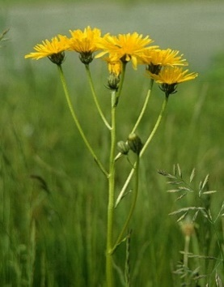
Afmeting: 30 tot 80 cm.
Stengels: De stengels zijn bovenaan behaard en onderaan vaak paarsachtig. De bloeiwijzesteel is meestal niet opvallend langer dan de stengelleden. In het begin van het bloeiseizoen is de bloemstengel aan de top omgebogen.
Bladeren: Elke plant heeft 4 tot 10 bladen. Deze zijn eirond tot langwerpig en staan in spiralen. Ze omvatten de stengel, zijn spits en 6 tot 15 cm lang en 2 tot 8 cm breed. Aan de randen zitten hele kleine, naar voren gerichte tandjes.
Bloemen: De bloemen vormen een lang gerekte tros. Van buiten zijn ze 0,9 tot 1 cm groot en meestal groen of groengeel. Het komvormige voetstuk is van binnen donkerpaars. De top is eirond tot hartvormig, groenwit, roze of paarsig met een omlaag gekrulde punt. De top van de lip heeft 2 gladde knobbels

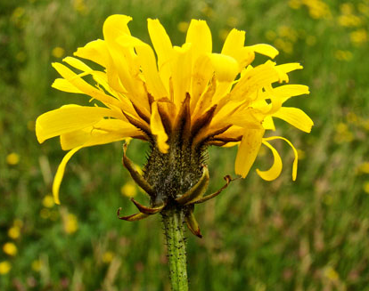
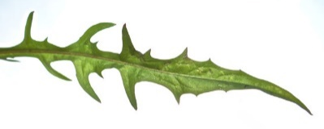
Groot streepzaad Crepis biennis
Afmeting: 40 cm tot 1,2 meter.
Stengels: De stengels zijn in de bovenste helft vertakt. Ze zijn kaal of verspreid borstelig behaard en vaak iets paarsrood.
Bladeren: De onderste bladeren vormen een rozet. De andere bladeren staan verspreid. Ze zijn langwerpig en bochtig getand tot veerdelig. De onderste bladeren zijn in de bladsteel versmald, de bovenste hebben geen steel. De middennerf is vaak paarsrood, vooral naar de voet.
Bloemen: De gele, 2 tot 3½ cm grote bloemhoofdjes staan met vele bij elkaar in losse, schermvormige pluimen. Het omwindsel is behaard, 0,8 tot 1,3 cm lang en lijnvormig tot langwerpig (klokvormig) met gelige of zwarte klierborstels. De buitenste omwindselblaadjes staan af. De achterzijde van de lintbloemen zijn geel.
De zaadjes zijn geelbruin, glad, niet gesnaveld, hebben 10 tot 20 ribben, en zijn 4 tot 7½ mm lang. Ze dragen wit vruchtpluis.
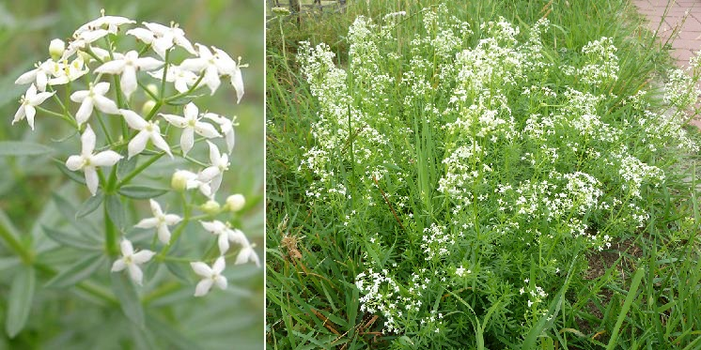
Glad walstro Galium mollugo
De stengels zijn weinig of niet behaard, vierkantig en glad. Vlak onder de bladkransen zijn ze vaak verdikt. Meestal liggen de stengels op de grond, soms zijn ze opstijgend of ze klimmen.
De lichtgroene, gewoonlijk in kransen van zes tot acht groeiende bladeren zijn langwerpig tot omgekeerd eirond, dun en hebben één nerf. Ze zijn 2-8 mm breed. De bladrand is meestal niet omgerold en vaak kaal. Bij de bladtop groeien stekelhaartjes.

Kleine valeriaan Valeriana dioica
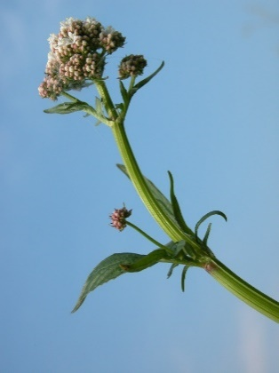
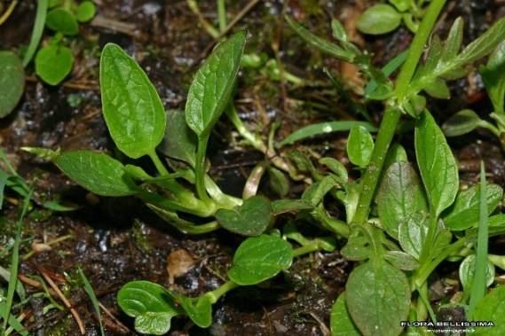
Stengels: Meestal staan de stengels met enkele bij elkaar. Ze staan rechtop en zijn iets behaard op de knopen.
Bladeren: De onderste bladeren zijn voorzien van lange stelen. Ze zijn elliptisch, niet getand en heldergroen. De stengelbladeren zijn veerdelig en meestal niet gesteeld.
Bloemen: eenslachtig. De plant tweehuizig. De bloemen groeien in schermvormige ronde kluwens. Ze zijn roze of soms wit en 2-4 mm. De helmknoppen zijn paars. Mannelijke bloemen zijn groter dan de vrouwelijke.

Veldgerst Hordeum secalinum
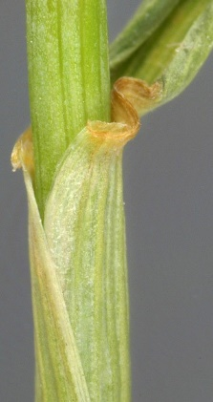
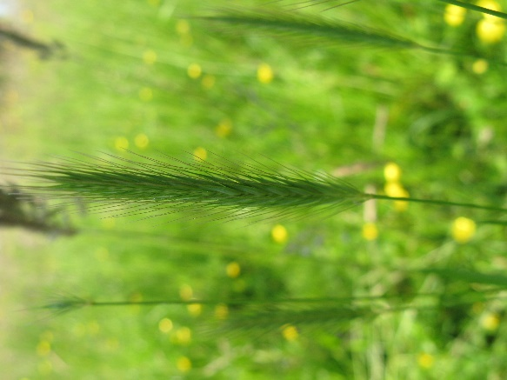
Bladeren: De bladeren zijn grijsachtig groen. De onderste bladeren zijn dicht zachtharig, vooral op de scheden. Meestal hebben ze korte oortjes. De bovenste bladschede is weinig of niet opgeblazen.
Bloemen: tweeslachtig. De aartjes aan de zijkanten zijn kleiner dan het middelste, maar ze zijn wel normaal ontwikkeld. De kelkkafjes zijn priemvormig tot naaldvormig. De opgerichte naalden zijn hoogstens 1½ cm lang en vaak wat roze van kleur.

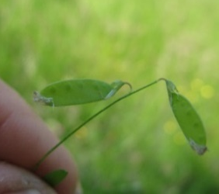
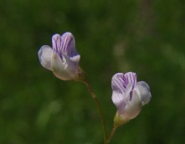
Vierzadige wikke Vicia tetrasperma
De bloemen zijn tweeslachtig. Zij staan in ijle trossen met één tot drie, blauwpaarse of blauwachtig witte, 0,4-0,9 cm grote bloemen. De kelktanden zijn korter dan de kelkbuis en langer dan de bloemkroon.
De lichtbruine, kale peulen zijn 0,9-1,6 cm lang. Meestal bevatten ze vier zaden soms drie of vijf. De steel van de tros is 2-4 cm, ongeveer even lang als het bijbehorende blad.
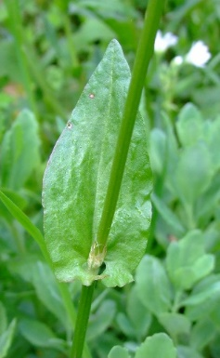
Veldzuring Rumex acetosa
Bloemen eenslachtig, plant tweehuizig. De manlijke planten zijn veel kleiner dan de vrouwelijke planten.
De bladeren zijn langwerpig-eirond en pijlvormig, breder dan die van Geoorde zuring. Ze zijn hoogstens tot zes keer zo lang als breed en niet gekroesd, maar de bladrand is wel enigszins gegolfd. De naar beneden wijzende voetslippen zijn zelden in tweeën gespleten. De bovenste bladeren zijn stengelomvattend, de wortelbladeren zijn lang gesteeld. Ze zijn vaak rood aangelopen.

4 Kaartje Kloosterpark Zuid

